基于模型的传播过程

1. **模型建立**

假设：

1. 总人数N不变，人群分为健康人群，患者群和病愈具有免疫能力的移出者。时刻这三类人在总人数中所占的比例分别为，，和，即有，并设初始时刻患者比例为。
2. 单位时刻内每个患者的接触率为，单位时间内每个患者的治愈率为，为传染期内平均每个患者的有效传染数量。

故有SIR模型



且

因模型无法得到解析解，因此考虑做数值分析。

基于香港疫情数据及相关论文中的参数估计，可以估计，且有。建立文件做出预测模型，并和实际的数据相对比，可得到图 1

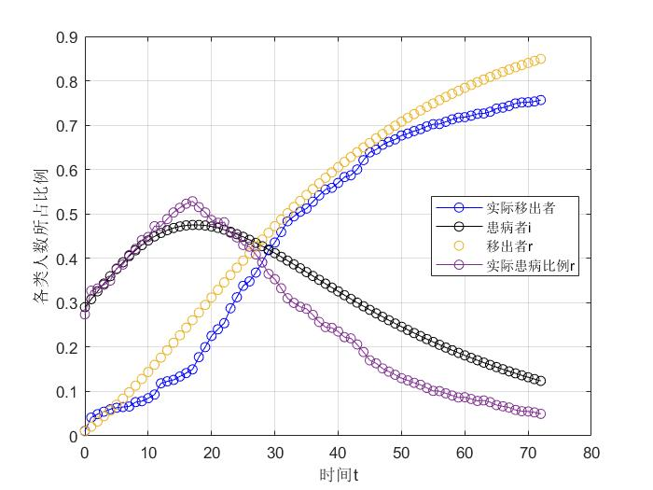

图 1 SIR传染病模型与实际趋势图

1. **合理性与实用性评价**

对比模型与实际数据，的模型与实际数据的方差为0.0009，的模型与实际数据的方差为0.0029，与实际数据拟合度较好，通过模型可以较好的预测的传播趋势。

参考资料

香港SARS疫情数据

